Приложение 7 к Протоколу заочного голосования Организационного комитета Международной олимпиады Ассоциации «Глобальные университеты» для абитуриентов магистратуры и аспирантуры от 20.06.2023 № 1-з
Структура научного профиля (портфолио) потенциальных научных руководителей участников трека аспирантуры Международной олимпиады Ассоциации «Глобальные университеты» для абитуриентов магистратуры и аспирантуры.
На русском языке:
Университет | ФГАОУ ВО Первый МГМУ им. И.М. Сеченова Минздрава России (Сеченовский Университет)
Уровень владения английским языком | B2 , выше среднего
Направление подготовки и профиль образовательной программы, на которую будет приниматься аспирант | Медицинские науки и общественное здравоохранение  3.01Фундаментальная медицина  AY Анатомия и морфология
Перечень исследовательских проектов потенциального научного руководителя (участие/руководство) | Нейроанатомия структур головного мозга  Анатомо-физиологические и клинические перспективы изучения дренажной (глимфатической) системы головного мозга в контексте нейродегенеративных заболеваний Кровоснабжение смежных артериальных зон головного мозга и микроанастомозы сосудов  Респираторная медицина  Морфология объема яичников, стромы и овариальных сосудов в овариальном резерве в климактерическом и постменопаузальном периодах  Морфологические возрастные маркеры дисплазии соединительной ткани
Перечень предлагаемых соискателям тем для исследовательской работы | Изучение макро-микрометрических (количественных) структурных компонентов яичника в пожилом и старческом возрастах; математическое моделирование возрастных и патологических процессов;  Вариантная анатомия опорно-двигательного аппарата в связи с возрастными изменениями (позвоночный столб, кости таза, коленный сустав, кости верхних сегментов конечностей, верхняя и нижняя челюсти);  Изучение биомеханических и морфологических особенностей связочного аппарата суставов в возрастном аспекте;  Краниометрия и клиническая анатомия;  Анатомические доступы в современной нейрохирургии;  Лимфоидные структуры органов дыхания при низкодозовом радиационном и химическом воздействии
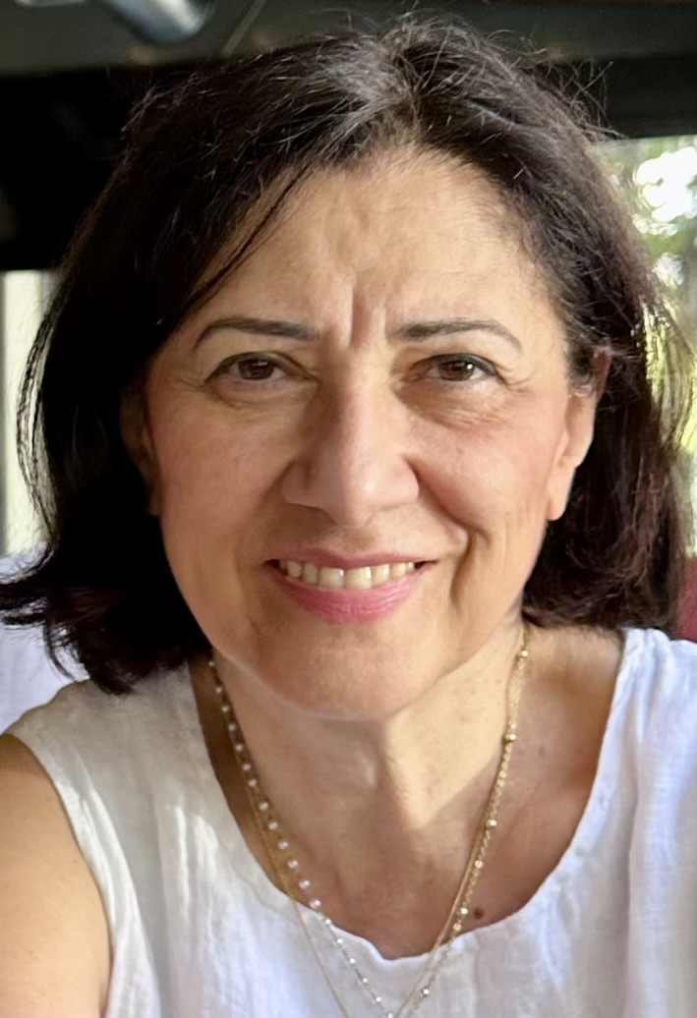  Научный руководитель:  Оганесян Марине Валиковна,  кандидат наук (ВАК), доцент кафедры анатомии и гистологии человека Сеченовского университета | Медицинские науки и общественное здравоохранение  3.01Фундаментальная медицина  AY Анатомия и морфология  3.02 Клиническая медицина LG Геронтология
Научные интересы
Изучение низкодозового радиационно-химического воздействия на органы дыхания; макро-микрометрических (количественных) структурных компонентов яичника в пожилом и старческом возрастах; морфология соединительнотканных структур позвоночника, костей нижней конечности в возрастном аспекте; математическое моделирование возрастных и патологических процессов
Особенности исследования:
Сбор клинического материала; фиксация и приготовление микропрепаратов с применением современных гистологических окрасок; работа на современном микроскопическом оборудовании; изучение снимков МРТ, КТ; морфометрия, математическая обработка данных, публикация результатов исследований
Требования потенциального научного руководителя
к аспиранту:
. овладеть методами изучения макро- и микропрепаратов
. уметь пользоваться методами статистической обработки данных
. пользоваться библиографией, уметь писать научные статьи, выступать на конференциях;
. иметь уже опубликованные исследовательские работы в смежной области
Основные публикации потенциального научного руководителя (33):
. Amygdala: Neuroanatomical and Morphophysiological Features in Terms of Neurological and Neurodegenerative Diseases V.N. Nikolenko, M.V. Oganesyan, N.A. Rizaeva,VA. … M.Y. Sinelnikov July 2020 Brain Sciences 10 (8):502 DOI: 10.3390/brainsci10080502
. Current Drug Targets for Gut Microbiota Biocorrection during the SARS-CoV-2 Pandemic: A Systematic Review. M. Sankova, V.N. Nikolenko, M.V. Oganesyan… M.E. Sinelnikov. April 2022 Current Drug Targets 23(11) DOI: 10.2174/1389450123666220418094853
. Current Understanding of Central Nervous System Drainage Systems: Implications in the Context of Neurodegenerative Diseases V.N. Nikolenko, M.V. Oganesyan…G. Aliev Nov 2019 Current Neuropharmacology 17(11) DOI: 10.2174/1570159X17666191113103850
. Nikolenko VN, Rizaeva NA, Beeraka NM, Oganesyan MV, Kudryashova VA, Dubovets AA, Borminskaya ID, Bulygin KV, Sinelnikov MY, Aliev G. The mystery of claustral neural circuits and recent updates on its role in neurodegenerative pathology. Behav Brain Funct. 2021 Jul 7;17(1):8. doi: 10.1186/s12993-021-00181-1. PMID: 34233707; PMCID: PMC8261917
. Recent investigations on the functional role of cerebellar neural networks in motor functions & nonmotor functions - neurodegeneration. N.M. Beeraka, Nikolenko V.N., Zakirov F.KH., Oganesyan M. V.,…and Sinelnikov M.Ye. March 2022 Current Neuropharmacology 20(10) DOI: 10.2174/1570159X20666220310121441
. Age pathognomic indicators of Injury predisposition as a basis for public health preservation during physical activity. Sankova M., Nikoleno V., Oganesyan M., Vovkogon A., Chirkova E., Sinelnikov M. Int. J. Environ. Res. Public Health 2021, 18(4), 1989; doi:10.3390/ijerph18041989
. Sankova M.V., Nikolenko V.N., Oganesyan M.V.,
Bakhmet A.A., Gavryushova L.V., Sankov S.V., and Sinelnikov M.Y. Current Drug Targets for Gut Microbiota Biocorrection during the SARS-CoV-2Pandemic: A Systematic Review, Current Drug Targets 2022; 23 (11) Doi:10.2174/1389450123666220418094853
. Sankova MV, Nikolenko VN, Oganesyan MV, Vovkogon AD, Gadzhiakhmedova AN, Zharikova TS, Zharikov YO Identifying sex-specific injury predictors as a key factor in maintaining optimal physical activity levels.2023 World Journal of Orthopaedics 14(3):146-154
DOI: 10.5312/wjo.v14.i3.146
Результаты интеллектуальной деятельности:
Куратор многих исследовательских работ студентов, соавтор учебно-методических пособий по анатомии человека, мультилингвального атласа
. Николенко В.Н., Оганесян М.В., Яхно Н.Н., Орлов Е.А., Порубаева Э.Э., Попова Е. . Глимфатическая система головного мозга: функциональная анатомия и клинические перспективы. Неврология, нейропсихиатрия, психосоматика. Том 10, No 4 (2018). С. 94-100 https://doi.org/10.14412/2074-2711-2018-4-94-100
. Dissection course in anatomy as stimulus to independent research and to a real step into medicine/Nikolenko, V., Oganesyan, M., Zakirov, F., (...), Rizaeva N., Valiullina P. // Journal of Morphological Sciences - 2019. 36 (2), с. 63-66. https://doi.org/ 10.1055/s-0039-1685222
.Николенко В.Н., Ризаева Н.А., Кудряшова В.А., Голышкина М.С., Павлюк П.А., Унанян А.Л., М.М. Геворгян, М.В. Оганесян, Припуткевич Т.В. Трубное бесплодие: медико-социальные и психологические аспекты проблемы //Акушерство и гинекология. 2020 (11), 213-224. doi: 10.1856/aig.2020.11.213-224
Голышкина М.С., Геворгян М.М. , Николенко В.Н., Оганесян М.В., Павлюк П.А. , Ризаева Н.А., Унанян А.Л./Женское бесплодие как фактор эмоционального расстройства: значение психотерапии в лечении бесплодия//Неврология, нейропсихиатрия, психосоматика. 2021;13(2):97–103 doi: 10.14412/2074- 2711-2021-2-97-103
Lukyanchikov VA, Orlov EA, Oganesian MV, Gordeeva AA, Pavliv MP. Anatomical bases of brain revascularization: choosing an extra-intracranial bypass option. Zhurnal Voprosy Neirokhirurgii Imeni N.N. Burdenko. 2021;85(6):120-126.
https://doi.org/10.17116/neiro202185061120
. Dmitriev I, Oganesyan M, Popova A, Orlov E, Sinelnikov M, Zharikov Y. Anatomical basis for pancreas transplantation via isolated splenic artery perfusion: A literature review. World J Clin Cases 2022; 10(35): 12844-12853 [PMID: 36569006 DOI: 10.12998/wjcc.v10.i35.12844]
. V. N. Nikolenko, N. A. Rizaeva, M. V. Oganesyan, K. A. Vekhova, N. A. F. Alyautdinova, S. I. Balan, T. A. Karashaeva, A. A. Bolotskaya Brain commissures and related pathologies, 2022. 14(6):73-79 Neurology neuropsychiatry Psychosomatics https://doi.org/10.14412/2074-2711-2022-6-73-79 Online ISSN: 2310-1342 Print ISSN: 2074-2711
. Nikolenko V.N., Kudryavtseva V.A., Oganesyan M.V., Rizaeva N.A., Bolotskaya A.A., Zharikova T.S. MODERN VIEWS ABOUT THE ANATOMY OF THE DANGEROUS TRIANGLE OF THE FACE. Morphological statements. 2023;31(3):798 https://doi.org/10.20340/mv-mn.2023.31(3).798
. Nikolenko V.N., Kudryavtseva V.A., Oganesyan M.V., Rizaeva N.A., Bolotskaya A.A., Zharikova T.S. THE MODERN DATA ABOUT THE ANATOMY OF A DANGEROUS TRIANGLE OF THE FACE. Morphological newsletter. 2023;31(3) doi:798 10.20340/mv-mn.2023.31(3).798

